INFORME No.
PERIODO EJECUTADO: | DESDE __/__/____ HASTA _

- INFORMACIÓN GENERAL:
NOMBRE DEL SERVIDOR:
N° DE IDENTIFICACIÓN:
SECRETARÍA
DEPENDENCIA
JEFE INMEDIATO
CARRERA ADMINISTRATIVA |  |  | PROVISIONAL |  |  |  | LIBRE NOMBRAMIENTO Y REMOCIÓN
DIAS TELETRABAJO |  | DIA / MES / AÑO  ___/____/______ |  |  | DIA / MES / AÑO  __/____/______ |  |  | DIA / MES / AÑO  __/____/______
DIAS TRABAJO EN OFICINA |  |  | DIA / MES / AÑO  __/____/______ |  |  |  | DIA / MES / AÑO  __/____/______

- DESCRIPCIÓN DE LAS ACTIVIDADES DESARROLLADAS
No. | FUNCIONES O TAREAS A CARGO DEL FUNCIONARIO | RESULTADOS/  PRODUCTOS | EVIDENCIA
1
2
3
4
5
6
7
8
9
10
11

Para constancia se firma en Bello, a los ___ días del mes de ______ del año 2023.

________________________________________
FIRMA FUNCIONARIO

________________________________________
FIRMA JEFE INMEDIATO

ANEXO N°1
EVIDENCIAS

EVIDENCIA N° 1

EVIDENCIA N° 2

EVIDENCIA N° 3

EVIDENCIA N° 4

EVIDENCIA N° 5

EVIDENCIA N° 6

EVIDENCIA N° 7

EVIDENCIA N° 8

EVIDENCIA N° 9

EVIDENCIA N° 10

EVIDENCIA N° 11

EVIDENCIA N° 12

ANEXO 2
COMO DILIGENCIAR EL FORMATO DE ACTIVIDADES SEMANAL TELETRABAJO

- INFORME No.
- En esta debe ir el Número del informe, iniciamos con el informe No. 001_2023, a partir de la fecha de implementación del formato.

- PERIODO EJECUTADO
- En esta debe ir la fecha de la cual se hace el reporte, en formato día/mes/Año.
- DESDE: debe ir la fecha que por calendario le corresponde al día lunes de la semana de la cual se hace el reporte.
- HASTA: debe ir la fecha que por calendario le corresponde al día viernes de la semana de la cual se hace el reporte.
EJEMPLO:
DESDE 10/04/2023 HASTA 14/04/2023
(Ver imagen 1)
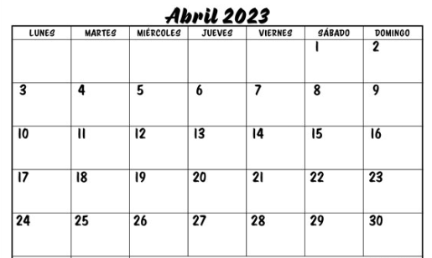
Imagen 1

- INFORMACIÓN GENERAL

- NOMBRE DEL SERVIDOR: Debe ir el(los) nombre(s) y apellido(s) del funcionario.

- N° DE IDENTIFICACIÓN: Debe ir número de cédula o documento de identificación del funcionario que hace el reporte de actividades.

- SECRETARIA: Secretaria a la cual está adscrito el funcionario.

- DEPENDENCIA: Dependencia de la cual hace parte el funcionario.

- JEFE INMEDIATO: Nombre del funcionario encargado de velar por el cumplimiento de las funciones o tareas reportadas en el informe, quien a su vez es el responsable de aprobar y firmar dicho documento.

- MARCAR CON UNA ‘X’ EN LA CASILLA QUE CORRESPONDE SEGÚN EL TIPO DE CONTRATACIÓN.

EJEMPLO: Ver imagen 2

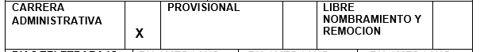
Imagen 2

- DIAS TELETRABAJO: En esta sección debe reportar las fechas (3) de los días que hace teletrabajo, en formato día/mes/año.

- DIAS TRABAJO EN OFICINA: En esta sección debe reportar las fechas (2) de los días que hace trabajo desde la oficina, en formato día/mes/año.
- DESCRIPCIÓN DE LAS ACTIVIDADES DESARROLLADAS
- No. Es el consecutivo de las funciones o tareas, se pueden adicionar o eliminar según sea el caso. No dejar numerales en blanco.
(Ver imagen 3)

- FUNCIONES O TAREAS A CARGO DEL FUNCIONARIO: Se deben diligenciar cada una de las funciones o tareas que el funcionario debe realizar en el teletrabajo. (Ver imagen 3)

- RESULTADOS/PRODUCTOS: Para cada una de las funciones o tareas se debe diligenciar el resultado o producto que se obtiene en el proceso. (Ver imagen 3)

- EVIDENCIA: Para cada uno de los resultados o productos obtenidos, se debe reportar la(s) evidencia(s) de que se llevó a cabo la actividad.

No se adjunta imagen o el registro fotográfico de la evidencia en la celda de la tabla. En esta se diligencia en número de la evidencia, la cual será igual al No. de la función o tarea. (Ver imagen 3)

Las imágenes y/o registros fotográficos de las evidencias, deben ir la final del documento en la sección ANEXO N°1_EVIDENCIAS.. (Ver imagen 4)
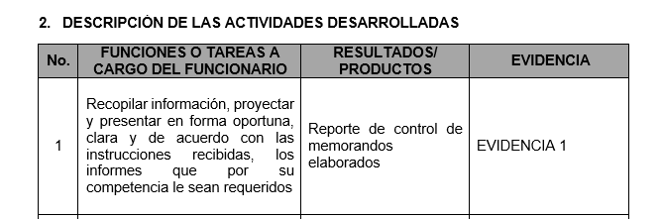
Imagen 3

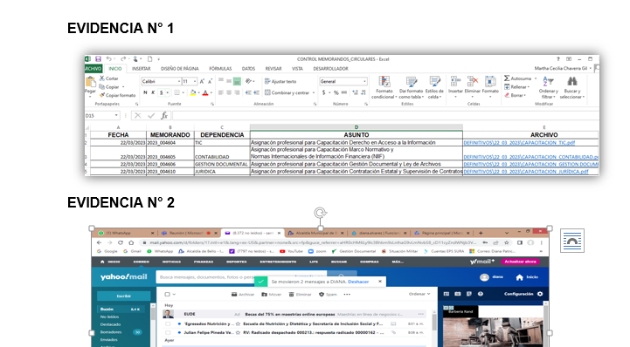

Imagen 4

Una vez se haya diligenciado la totalidad de la información de la tabla, y el anexo N°1 EVIDENCIAS, se completa la información del lugar y la fecha en la que se elabora el informe, es recomendable hacerlo en este orden para de esta manera garantizar que el informe quede completo.

Cuando el documento sea aprobado y firmado por el jefe inmediato debe ser guardado en formato pdf, y marcado con el nombre del funcionario que realiza las actividades de teletrabajo.

- El informe debe llevar la firma del funcionario.

- El informe debe llevar la firma del jefe inmediato, quien da el visto bueno respecto al cumplimiento de las funciones.

